实验安全事项（重要）
不得改动电池接口方式；充电时须有人值守，人员离开应立即断电。

控制器系统及编程语言：
- 控制器：Ubuntu 系统，安装了python环境，系统已配置好
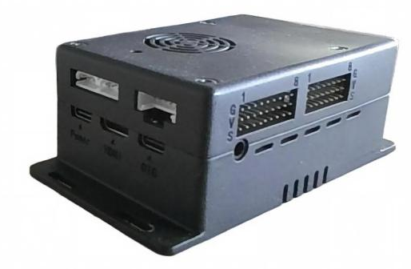
- 编程语言：python语言学习参考《python学习手册》
- 源码程序花点时间多读即可。

电机及电机驱动器的接法：
- 电机驱动板的ID号：已设置ID号为1和2，可通过程序测试。如不正确可参考《开环驱动的使用》视频或《BDMC1203使用说明》接线，将两个电机驱动板的ID号修改为1号和2号。
- 电机驱动板引脚示意图（参考《BDMC1203使用说明》）
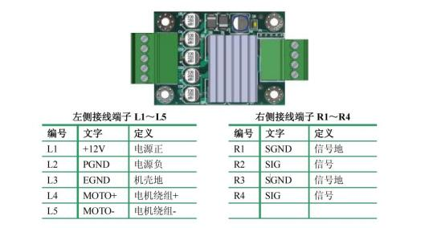
2、驱动板串联（4 孔）：将两块驱动器进行串联。串联的时候注意：接口的定义保持一致，如：R1/R3 为信号地，R2/R4 为信号，驱动器接线处的 R3 要与另一块驱动板的 R3 连接，R4 与另一块的R4 连接，如图所示。
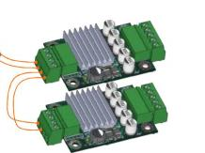
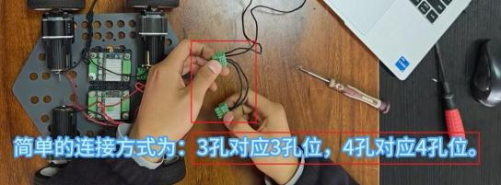
3、驱动板与电机连接（5 孔，中间孔空余）：同一侧（左/右）的两个电机的正/负 缠在一起接在一块驱动器对应的正/负（红色线为电机正接 4/黑色线为电机负接 5）。另一侧同理。
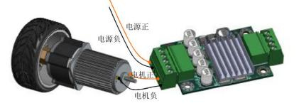
4、电池包与驱动板连接：（5 孔，中间孔空余）电池包的正/负线，分别连到两个驱动板的正/负（电池红色线正接 1/电池黑色线负接 2）另一侧同理。
步骤 3 与 4 连接如图（注：请按照图片方式进行连接两驱动器五孔的接线）
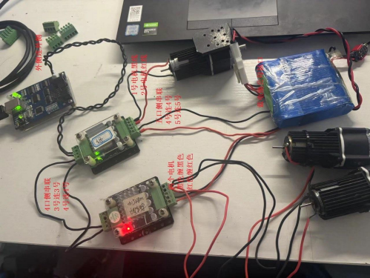

5、电机电源接线方式要求：
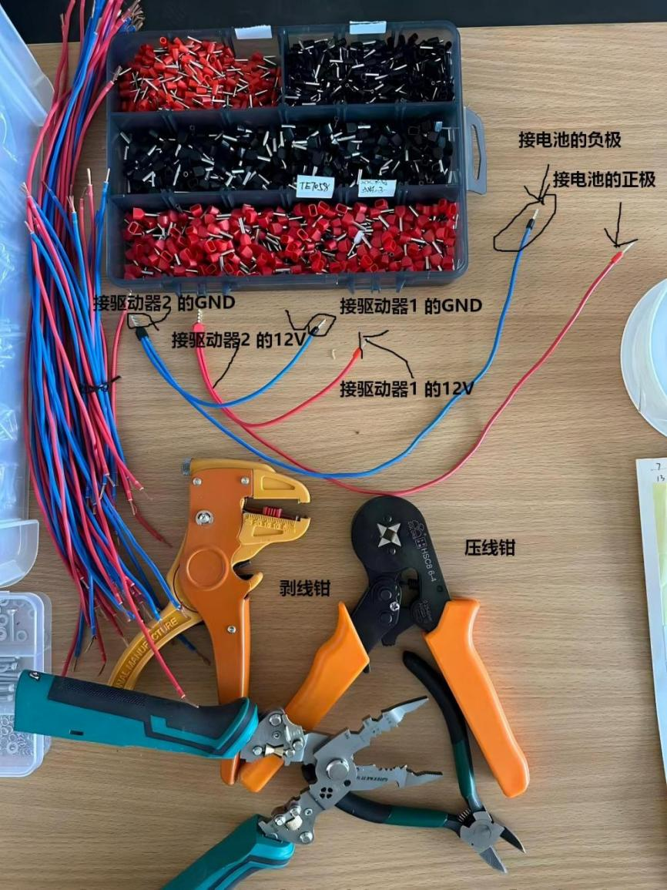

电机安装：
1、电机支架安装
将 4 个电机支架分别按照下图所示位置摆放在底盘对应位置上，在底盘的另一侧通过使用垫片和螺钉将电机支架固定在底盘上。注意对称性和直线性；效果图如下：（图中的支架与底盘非本次实验所用，只作参考）
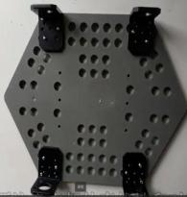
2、底部电机的安装：
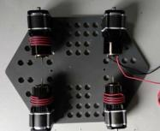
将电机孔分别对准电机支架孔，并使用 3 个螺钉将电机固定在支架上，依次安装完成 4 个电机。效果图如下：
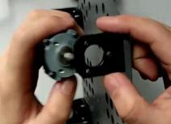
3、六方轴套的安装：
先使用螺钉将其固定在对应的螺孔内，注意先不要固定太深；
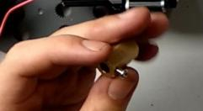
将六方轴套安装到电机上，再转动螺钉进行固定。效果图如下：
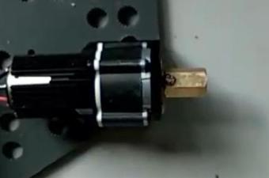
以此类推，安装好 4 个六方轴套，效果图如下：
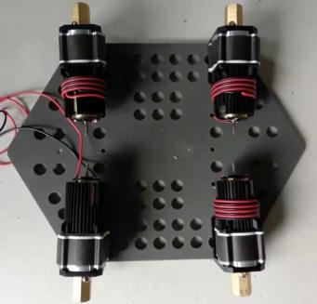
取出橡胶轮，将轮子对应安装到六方轴套上面，并使用长螺钉将轮子固定在电机上。

光电传感器接法及用法：
光电传感器有测量范围，在光电传感器的线上或黄色接头
光电传感器三条线，棕色接电源vcc，蓝色接地GND，黑色接任意IO口，如下图。
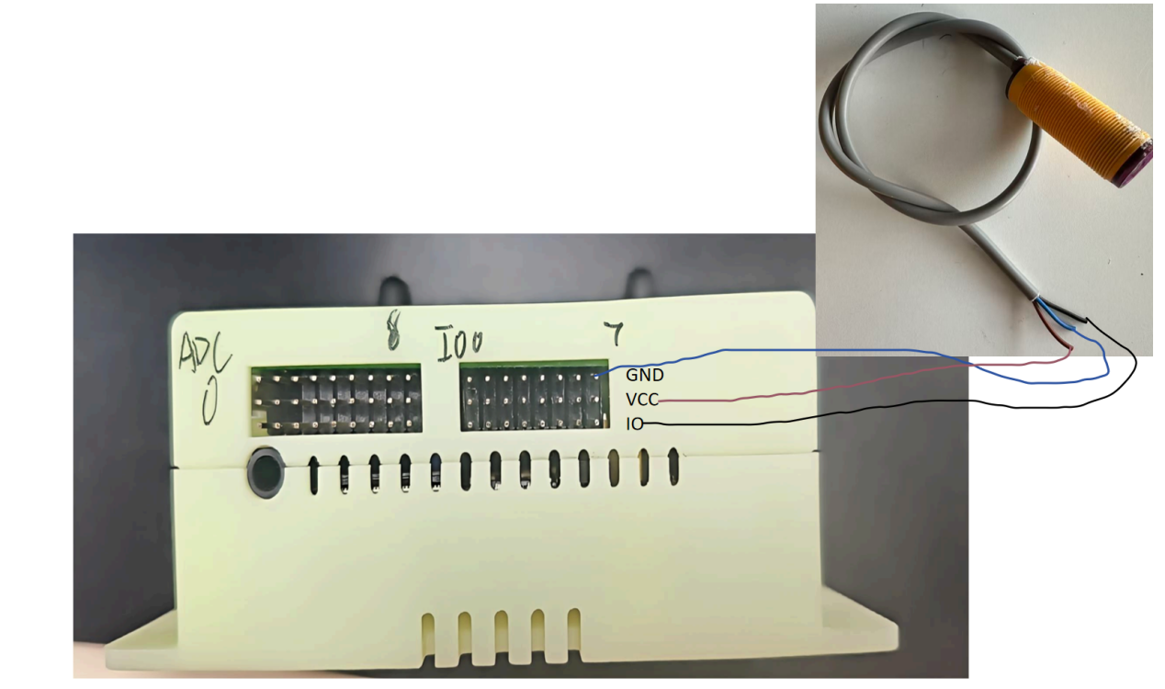

距离传感器接法及用法：
参考《创意之星AI控制器实验指导书》38~39页，看清自己的测距范围
（淘宝购买链接：https://detail.tmall.com/item.htm?from=cart&id=807741402304&mi_id=0000bfPbcS-tXiNpi2cG4ri-EQ9hkXi897udvsZ0p6C2h0Y&skuId=5682790711143&spm=a1z0d.6639537%2F202410.item.d807741402304.53be7484hRJ3MP&upStreamPrice=2655）
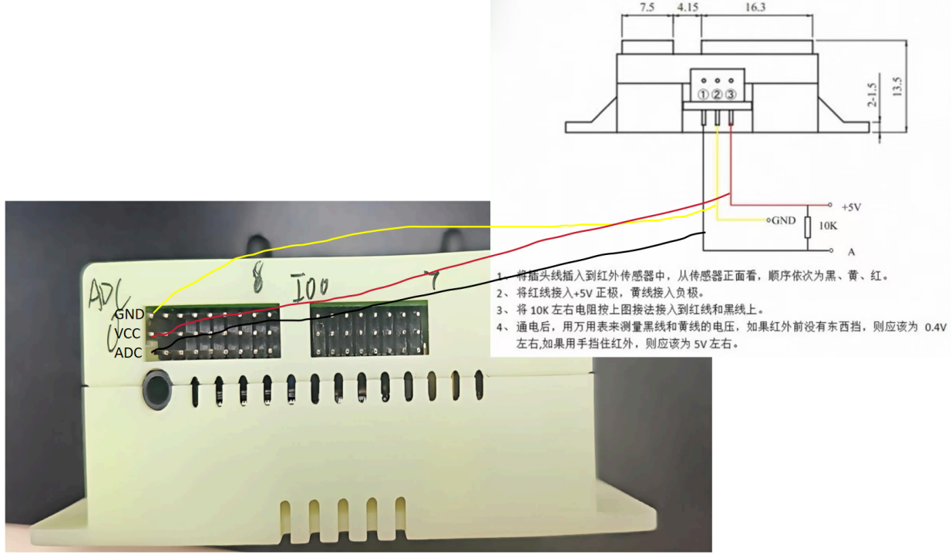

控制器与电脑的连接方式：
- 直接显示器、鼠标、键盘连接
- 网络连接：确保个人 PC 与控制器在同一个网络上 推荐使用 VSCode-RemoteSSH 方式进行远程代码编写，完成后使用 NoMachine 远程访问设备以观察现象。具体参考《创意之星AI控制器实验指导书》5~16页
- 运行程序时需要问GPIO和I2C/SPI的权限，解决办法：
- 用管理员权限运行程序（ sudo 运行程序）
- 可以将用户加入相应的组（如 gpio、i2c）：
- 在终端中执行语句：sudo usermod -aG i2c,gpio bcsh
- 验证是否加入成功，在终端中执行语句：groups bcsh
- 然后重启系统 sudo reboot
- 重新登录后，检查设备文件权限：ls -l /dev/i2c-* /dev/gpiochip*

摄像头使用：
Usb口连接即可，编程原理见：《创意之星AI控制器实验指导书》44~78页
- 二维码识别原理：
参考《创意之星AI控制器实验指导书》106~115页

小车爬台阶等原理：
参考《创意之星AI控制器实验指导书》214页 竞赛实践项目一：轮式格斗机器人 .

所有接线要求：
金属丝不裸露，裸露的地方用热熔管套上或绝缘胶缠上
